多点测试报告

基本信息

ESSID: HAN-Employee

厂商: [ALCATEL LUCENT ENTERPRISE]

终端型号: HUAWEI BKL-AL20

终端MAC: F8:C3:9E:80:94:7F

开始时间: 2019-12-30 15:25:45

结束时间: 2019-12-30 15:29:06

点位数量: 2

点位测试合格率: 100%

漫游线路: 1

测试地图

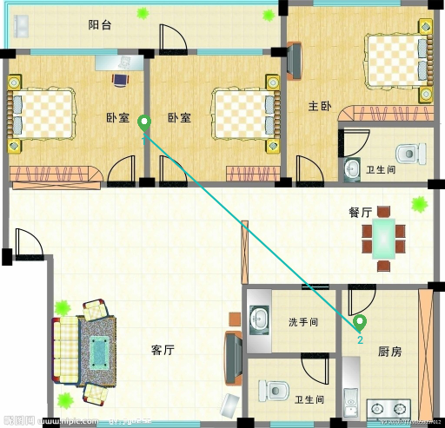

点位测试

点位1

**基本信息**

BSSID: DC:08:56:13:70:2A

AP厂商: ALCATEL LUCENT ENTERPRISE

测试时间: 2019-12-30 15:25:46

综合测试结果: 合格

**信号强度测试**

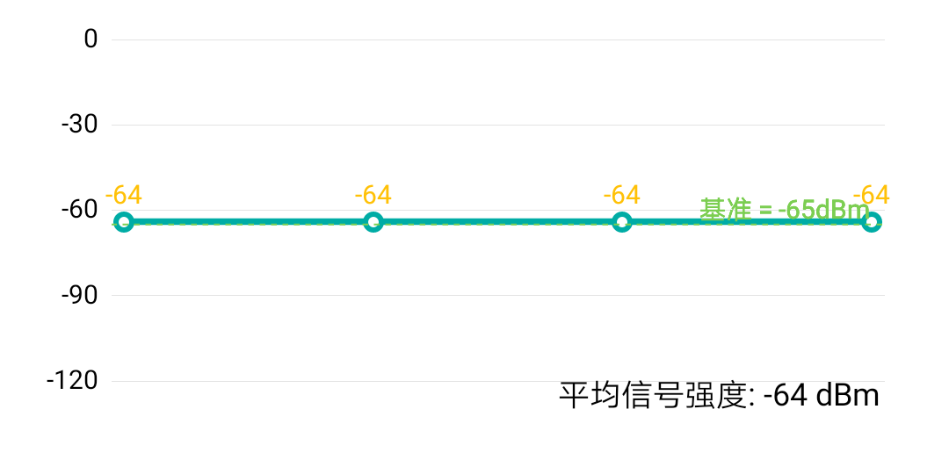

测试次数: 4

测试均值: -64 dBm (优于达标值: -65 dBm)

**ping测试**

无

**吞吐量测试**

无

点位2

**基本信息**

BSSID: DC:08:56:13:70:2A

AP厂商: ALCATEL LUCENT ENTERPRISE

测试时间: 2019-12-30 15:26:09

综合测试结果: 合格

**信号强度测试**

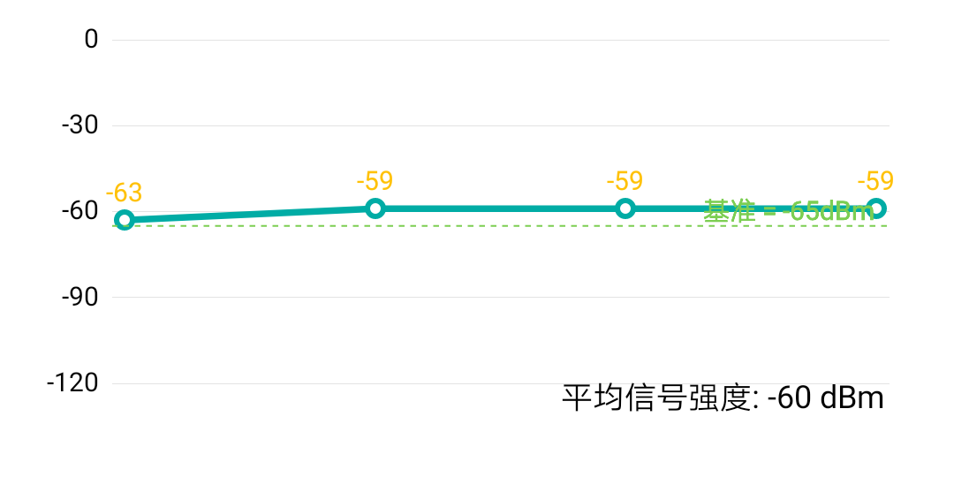

测试次数: 4

测试均值: -60 dBm (优于达标值: -65 dBm)

**ping测试**

无

**吞吐量测试**

无

漫游测试

线路1

起止点位: 点位1 → 点位2

开始时间: 2019-12-30 15:25:52

结束时间: 2019-12-30 15:26:09

发生漫游: 否

发生断连: 否

总Ping包数: 32

丢包数: 0

平均延迟: 13.25 ms

平均RSSI: -62.5 dBm

最低RSSI: -68 dBm



本数据由维易提供